**采购人操作常见问题**

1. 用户创建问题

①问题：已经创建了采购人新账号，登录的时候提示：该账户还未分配人员无法登录：

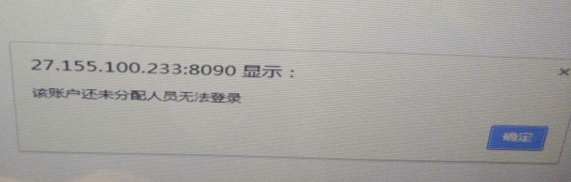

原因：新建了用户之后没有进项人员关联。

解决：单位管理员可以进行操作，系统管理-安全管理-用户管理-员工？

点击？跳出弹出框关联人力资源树的员工。如果没有跳出弹出框说明浏览器问题。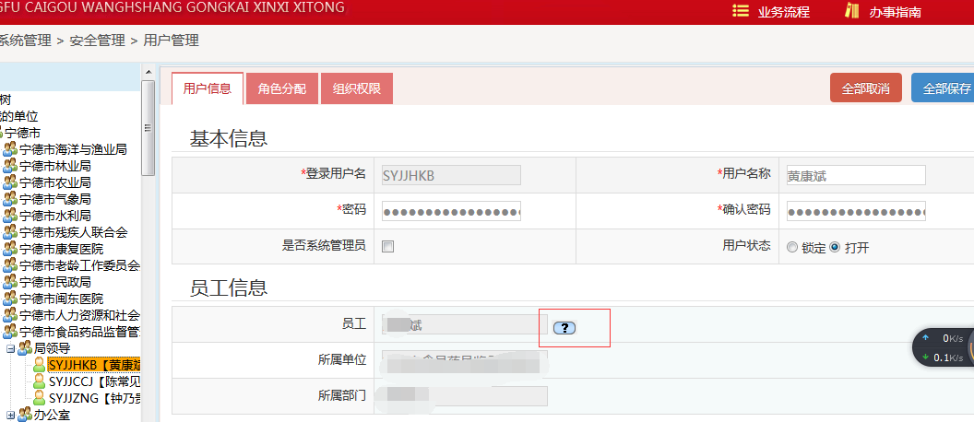

②问题：任务送审的时候，提示获取下个参与者信息失败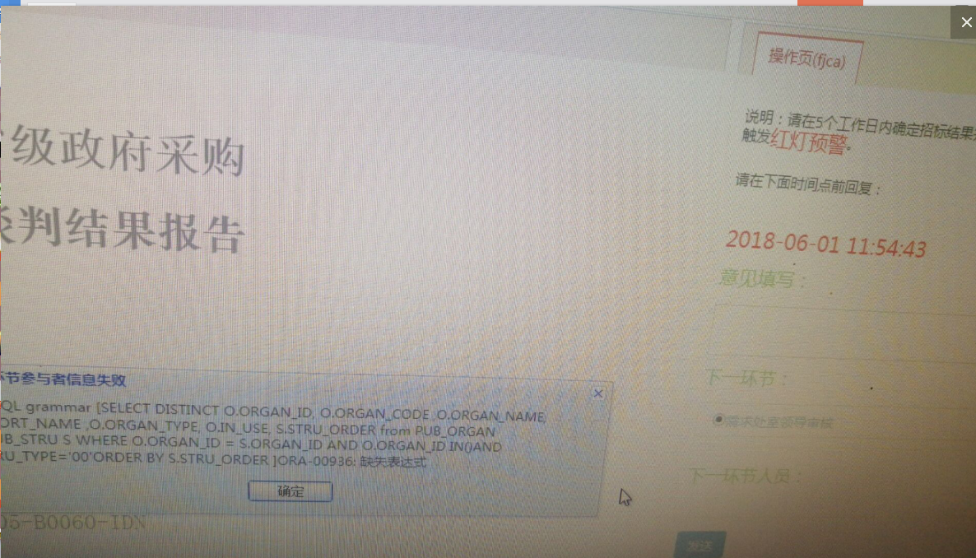

原因：审核角色缺失

解决：如果下一环节是是需求/管理领导缺少，确认两个问题，第一，采购人已经分配了需求/管理领导角色。第二，需求/管理领导必须跟对应的需求/管理经办在系统中处于同一个节点（部门）下。如果都已经配置了就联系管理员。

③问题：采购人账号登录，密码输错5次，账号被锁定。

解决：采购人账号不是单位管理员账号，可以让采购人找单位管理员解锁。如果是单位管理员账号超管后台进行解锁

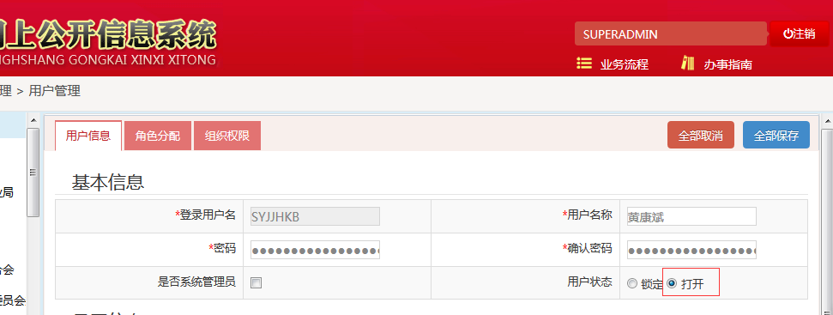

④问题：新建的账号，登录会提示没有相应的流程发起权限

原因：系统会定时发布流程定义（20分钟左右）

解决：也可以手动发布。超管后台，在系统管理-流程定义

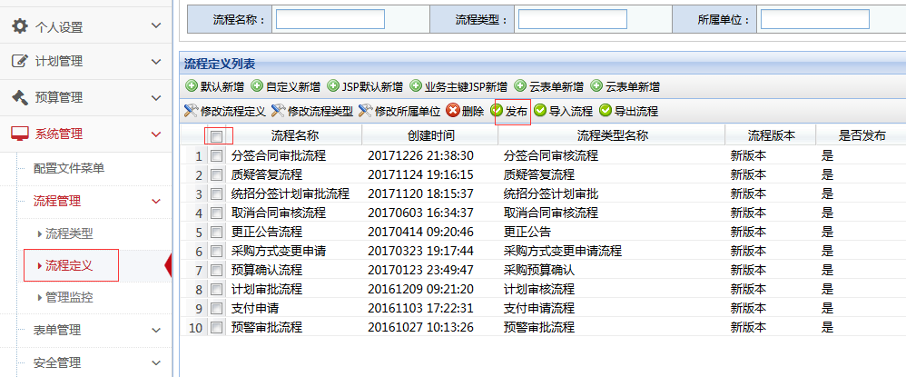

⑤ 修改密码保存时候提示修改（重置）密码同步失败

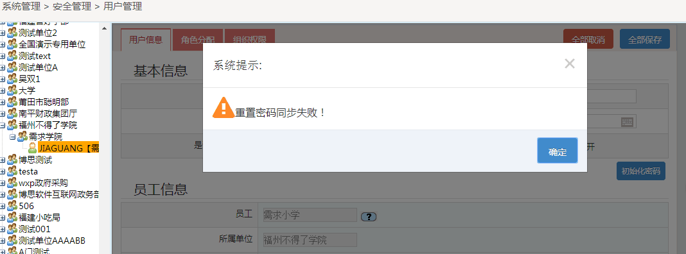

解决：在系统管理-安全管理-同步组织机构信息

手动同步单位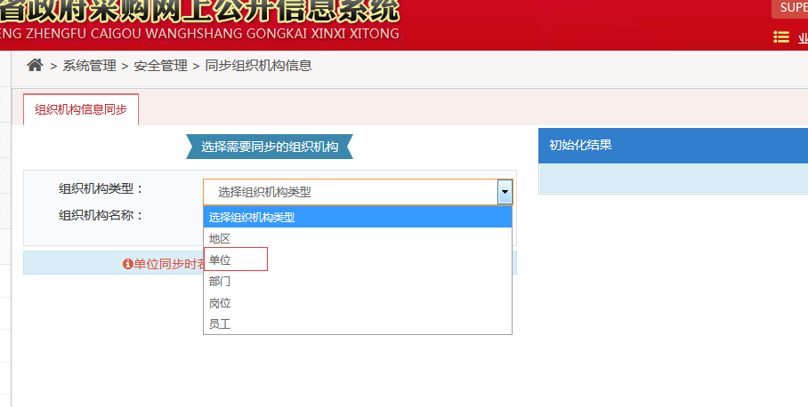

⑥ 新建用户，提示人员已存在，说明系统中此登录用户名已经存在，加个数字或者符号等方式以区分。用户名称可以重复。

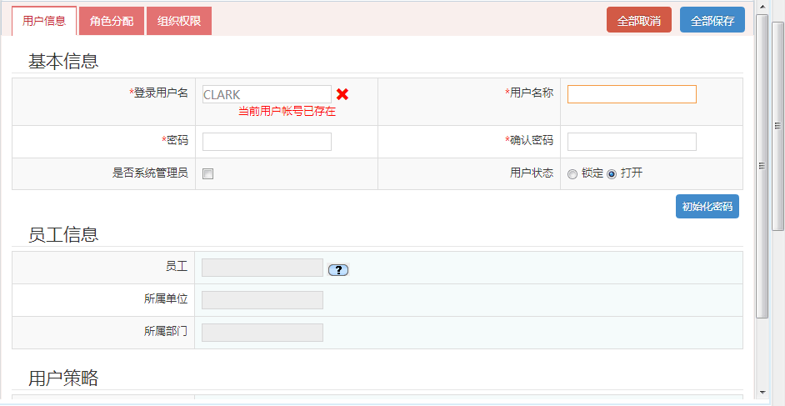

⑦单位名称变了如何修改

解决：单位管理员登录在人力资源树，右键 -修改

1. 计划过程问题

①问题：采购人新增计划操作一半，突然退出。再登录显示预算已使用。

解决：已经发起计划。操作一半退出，重登账号之后在我的任务-草稿箱中

②问题：超过30万的计划，系统提示上传最高测算依据

解决：在计划环节中预算金额≥30万，需提供最高限价测算依据，依据包括：以前年度的采购结果、官网价格、市场询价等费用组成的说明。

③问题：计划过程中上传附件，一直处于打转状态

解决：浏览器问题，换最新版谷歌浏览器。

④问题：做计划的时候采购方式询价采购选择不了

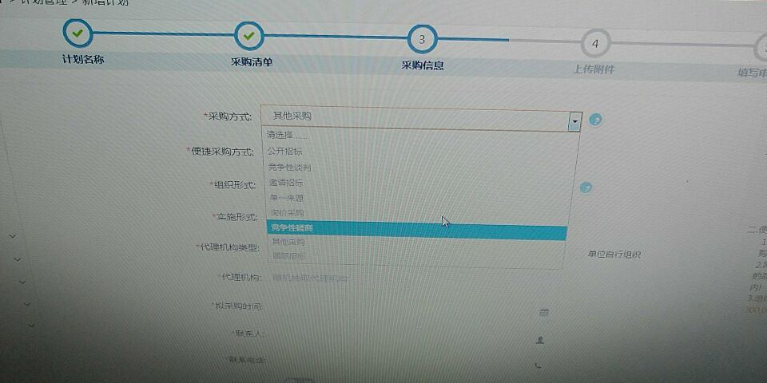

解决：货物类（A类）的才能选到询价

⑤问题：计划下达提示资金性质总金额与包明细金额不一致，请重新填写。

解决：计划包金额里面需要填写资金来源，所有来源相加要等于计划金额。

⑥问题：做计划的时候采购方式网上超市选择不了

解决：购买的品目需要选择网上超市内的品目并且品目累计的金额要小于限起点。

1. 预算问题

①问题：已经确认的预算是否可以修改？

解答：已经确认的预算如果是采购人自己新增的可以修改撤销。前提是预算不能发起计划。修改（撤销）：预算管理-新增预算-选中要修改（撤销）的预算，点击查看进去-先取消后修改或者撤销。

②问题：预算是否可以调剂，如何调剂?

解答：预算调剂需要主管部门（一级部门）批复，这是针对二级部门的。如果本身就是一级部门，只要本单位自行批复就可以。调剂的前提是要有金额，没有金额或者金额发起了计划，可用金额为0。也不能发起调剂。

1. 品目问题

采购分为集中目录内、部门集中目录、分散。每个品目都有对应的金额起点。起点起点以下就属于自行采购范畴。采用什么形式的采购方式看各单位内控情况。集中采购的必须到交易中心操作。部门集中采购、分散采购可以由社会代理承接。

五、论证专家抽取

①问题：在论证专家抽取时才抽一半就显示抽取结束，如何继续。

问题解答：此评审区域下该品目的专家已经抽取完毕没有人选，此时可以新建一个抽取批次选择其他需要的专家。

②问题：论证专家抽取的名单不见了

问题解答：我们系统保留论证专家抽取名单等时间只会保留5天，过期了需要联系技术人员进行处理。

六、线下合同

问：为什么我在线下合同菜单找不到我想要发布的合同

解答：首先看下结果公告是否已经发了并且在网站公示，如果已经发布了请确认下供应商是否有在线上点击过起草合同等操作若是点击了就不能发起线下合同，线上合同和线下合同二者只能选其一。

七、统招分签

问：为什么统招分签单位显示不了如下图：

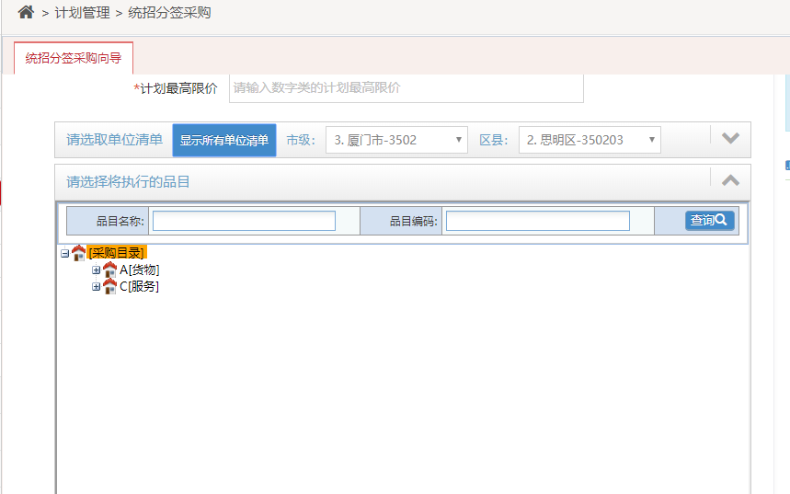

问题解答：请使用IE浏览器32位进行操作